顺便说一下：omnicppcomplete会打开一个预览窗口来提示变量定义，如果不想要看到详细的信息的话，在vimrc中这样配置：

1 | set completeopt=menu

vim 中OmniCppComplete的安装和使用
将vim 改造成功能强大的IDE系列之三
『插件介绍』
onmicppcompete功能：
- 命名空间(namespace),类(class),结构(struct)和联合(union)补全
- 函数属性成员和返回值类型补全
- "this"指针成员补全
- C/C++类型转换(cast)对象补全
- 类型定义(typedef)和匿名类型(anonymous types)补全
按理说可以显示函数原型，但是我的不可以，不知道为什么？
『下载和安装』
从http://www.vim.org/scripts/script.php?script_id=1520下载安装包后。
1）进入~/.vim目录，将安装版解压缩
2）进入~/.vim/doc目录，在Vim命令行下运行"helptags .”
3）在~/.vimrc中加入以下几行：
[html] view plaincopyprint?
- set nocp
- filetype plugin on
4）启动Vim后使用以下命令为Vim添加omnicppcomplete帮助信息
[html] view plaincopyprint?
- :helptags ~/.vimrc/doc
5）使用ctags生成标签库
对于C++代码，需要在~/.ctags 中加入下面几个选项（去除中文）：
[html] view plaincopyprint?
- --c++-kinds=+p : 为标签添加函数原型(prototype)信息
- --fields=+iaS : 为标签添加继承信息(inheritance)，访问控制(access)信息，函数特征(function Signature,如参数表或原型等)
- --extra=+q : 为类成员标签添加类标识
至此，安装结束！
『基本功能使用方法』
在配置好Vim，并生成了ctags标签库前提条件下，Vim中在输入 “xxx." 或者 "xxx->" 时会弹出如下补全提示：
[html] view plaincopyprint?
- +-------------------------------------+
- |method1( f + MyNamespace::MyClass|
- |_member1 m + MyNamespace::MyClass|
- |_member2 m # MyNamespace::MyClass|
- |_member3 m - MyNamespace::MyClass|
- +-------------------------------------+
- ^ ^ ^ ^
- (1) (2)(3) (4)
其中1为符号名称；2为符号类型；3为访问控制标识；4为符号定义所在域(scope)。

符号名称
1为omnicppcomplete所查找到的可选符号(symbol)名称，如以'('结尾，则为函数。
按理说可以显示函数的原型，但是我的不可以，不知道为什么？

符号类型
符号的类型，可能的值为
- c : 类(class)
- d : 宏(macro definition)
- e : 枚举值(enumeator)
- f : 函数(function)
- g : 枚举类型名称
- m : 类/结构/联合成员(member)
- n : 命名空间(namespace)
- p : 函数原型(function prototype)
- s : 结构体名称(structure name)
- t : 类型定义(typedef)
- u : 联合名(union name)
- v : 变量定义(variable defination)

访问控制
类成员访问控制，取值：
- + : 公共(public)
- # : 保护(protected)
- - : 私有(private)

符号定义所在域
符号在何处被定义。

『常用配置选项』
Vim中，可以通过以下选项控制omnicppcomplete查找/补全方式：
- OmniCpp_GlobalScopeSearch : 全局查找控制。0:禁止；1:允许(缺省)
- OmniCpp_NamespaceSearch : 命名空间查找控制。
  - 0 : 禁止查找命名空间
  - 1 : 查找当前文件缓冲区内的命名空间(缺省)
  - 2 : 查找当前文件缓冲区和包含文件中的命名空间
- OmniCpp_DisplayMode : 类成员显示控制(是否显示全部公有(public)私有(private)保护(protected)成员)。
  - 0 : 自动
  - 1 : 显示所有成员
- OmniCpp_ShowScopeInAbbr : 选项用来控制匹配项所在域的显示位置。缺省情况下，omni显示的补全提示菜单中总是将匹配项所在域信息显示在缩略信息最后一列。
  - 0 : 信息缩略中不显示匹配项所在域(缺省)
  - 1 : 显示匹配项所在域，并移除缩略信息中最后一列
- OmniCpp_ShowPrototypeInAbbr : 是否是补全提示缩略信息中显示函数原型。
  - 0 : 不显示(缺省)
  - 1 : 显示原型
- OmniCpp_ShowAccess : 是否显示访问控制信息('+', '-', '#')。0/1, 缺省为1(显示)
- OmniCpp_DefaultNamespaces : 默认命名空间列表，项目间使用','隔开。
如：let OmniCpp_DefaultNamespaces = ["std', "MyNamespace"]
- OmniCpp_MayCompleteDot : 在'.'号后是否自动运行omnicppcomplete给出提示信息。0/1, 缺省为1
- OmniCpp_MayCompleteArray : 在"->"后是否自动运行omnicppcomplete给出提示信息。0/1, 缺省为1
- OmniCpp_MayCompleteScope : 在域标识符"::"后是否自动运行omnicppcomplete给出提示信息。0/1, 缺省为0
- OmniCpp_SelectFirstItem : 是否自动选择第一个匹配项。仅当"completeopt"不为"longest"时有效。
  - 0 : 不选择第一项(缺省)
  - 1 : 选择第一项并插入到光标位置
  - 2 : 选择第一项但不插入光标位置
- OmniCpp_LocalSearchDecl : 使用Vim标准查找函数/本地(local)查找函数。Vim内部用来在函数中查找变量定义的函数需要函数括号位于文本的第一列，而本地查找函数并不需要。
『阅读说明』
1）Vim存在多个配置文件vimrc，比如/etc/vimrc，此文件影响整个系统的Vim。还有~/.vimrc，此文件只影响本用户的Vim。而且~/.vimrc文件中的配置会覆盖/etc/vimrc中的配置。这里我们只修改~/.vimrc文件。
2）Vim的插件（plugin）安装在Vim的runtimepath目录下，你可以在Vim命令行下运行"set rtp“命令查看。这里我们选择安装在~/.vim目录，没有就创建一个。
3）当本文说”在Vim命令行下运行cmdxx命令“时，意思是指在Vim的命令行模式下运行cmdxx命令，即在Vim的正常模式下通过输入冒号"："进入命令行模式，然后紧接着输入命令cmdxx。在后文描述中都会省略冒号"："输入。
4）如果没有说明“在Vim命令行下运行某命令”，则是在shell中执行该命令。
5）如果命令中间被空白符间隔或有与正文容易混淆的字符，我会用双引号将命令与正文区分。所以读者在实际操作时，不要输入命令最前面和最后面引号。
6）本文关于组合快捷键的描述，形如a-b形式的快捷键表示同时按下a键和b键，而形如"a-b c"形式的快捷键，则表示先同时按下a键和b键，然后放开ab键，再按下c键。
7） 本人使用的系统是Ubunt 11.10 ，Vim版本是Vi IMproved 7.3

vim是一款支持插件、功能无比强大的编辑器，无论你的系统是linux、unix、 mac还是windows，都能够选择他来编辑文件或是进行工程级别 的coding。如果能把vim用好了，不仅编程效率能得到大幅度提高，周围人也会因此而看得头晕眼花佩服不已，自己心里当然也会心花怒放啦。下面就让我 来介绍一下如何来进行配置。这些配置所涉及到的内容有：autocomplpop, ctags, TagList,omnicppcomplete
首 先Vim是内建代码补全功能的，在不需要通过任何设置的情况下就能使用。在您编辑代码的时候，键入 ctrl+x, ctrl+o, ctrl+n, ctrl+p 等快捷键，就会弹出智能提示的菜单。但是这仍然不满足大家的要求。大多数IDE中，只要代码输入到相应的位置，补全提示就会自动的弹出来，而vim的这种 补全还需要自己手动的来触发。那么下面就介绍一种可以自动弹出补全提示的插件 — autocomplpop
== Autocomplpop ==
首先，从http://www.vim.org/scripts/script.php?script_id=1879处 下载autocomplpop.vim文件(我们所说的vim插件就是这样的*.vim格式的文件)，然后将其放入vim文件目录下的plugin目录中 (unix/linux平台在/usr/share/vim/vim71中, windows平台在安装目录的vim71目录中)，然后重启一下vim就会发现在编码时会自动弹出提示了。
细心的朋友会发现，光是利用 autocomplpop这个插件还远远达不到要求。比如说：在c++中使用.或是->访问对象或指针中的成员和函数时还无法自动弹出提示，另外， 即便是自动提示也只能提示我们在当前文档中已输入的字符串。针对这种情况，我们就需要安装ctags工具和OmniCppComplete插件。 ctags是用来对文件做标记的工具，OmniCppComplete是在c和c++语言范畴内，对上述智能补全的增强版。
== ctags ==
ctags在http://ctags.sourceforge.net/下载源码，编译后安装。常规的标记命令为 ctags -R 。"-R"表示递归创建，也就包括源代码根目录下的所有子目录下的源程序。
== CppCompleete ==
OmniCppComplete在http://www.vim.org/scripts/script.php?script_id=1520下载。下载 好之后根据里面的doc文档进行安装和使用。
这样一来，代码补全就比较完善了。但是根据以往的经验，IDE中还有一个功能，那就是函数和变量的跳转查看。比如代码中出现
代码:
if(true){
doThis();
}
我们想知道doThis()函数是如何定义和实现的，那么如何快速的来查看呢？我们就需要安装Taglist插件
== Taglist ==
插件在http://vim.sourceforge.net/scripts/script.php?script_id=273下载。下载好之后，我们可以根据其中的doc文档进行安装和配置。
我们发现其实Taglist的使用也必须要依靠ctags所创建出来的tag文件。当tag文件形成、一切配置都配置完成之后。我们可以ctrl+]来进行函数或者是变量跳转。好了，从此你就可以开始像IDE一样来使用vim进行编码了。

vim中的杀手级插件: YouCompleteMe

Vim代码补全现状
在漫长的Vim发展历史中，代码补全一直是比较被忽视的环节，相比众多IDE，vim本身的代码提示功能包括其众多补全插件显得无比简陋, 这是因为vim的先天不足，它是文本编译器，不能理解程序语意。引用王垠的一段文字：
“文本编辑器”这种东西一般都不真正的理解程序语言。很多 Emacs 和 vi 的用户以为用 etags 和 ctags 这样的工具就能让他们“跳转到定义”，然而这些 tags 工具其实只是对程序的“文本”做一些愚蠢的正则表达式匹配。它们根本没有对程序进行 parse，所以其实只是在进行一些“瞎猜”。简单的函数定义它们也许能猜对位置，但是对于有重名的定义，或者局部变量的时候，它们就力不从心了。
《编辑器与IDE》www.yinwang.org/blog-cn/2013/04/…
或许对于python，PHP等动态语言，因为本身的语言特性和丰富的工具支持，也能做到不错的补全效果，但对于C/C+＋代码的补全， AutoComplPop, omnicppcomplete, neocomplcache等插件的确都是在”瞎猜”。
还有一个原因是没有大牛来做这些功能。在漫长的Vim或emacs历史中，它都是掌握在少数精英程序员手里，扩展它都需要一定的专业知识，我辈普通 程序员只是在使用它。而代码补全并不是大牛们的必须，我曾经和一个瑞典的PSE做Pair Programming, 只使用emacs和grep等linux命令，他就可以在整个工程里穿梭自如，常用库的调用了然于心，代码结构清晰，几乎没有语法和拼写错误。估计他看到 我花里胡哨的vim, 还用代码提示，心里也是一阵鄙视吧。所以尽管大牛们让emacs可以煮咖啡，vim可以发微博，但是vim和emacs的代码提示一如既往的烂了二三十 年。
在Apply公司支持的LLVM/clang诞生后，事情迎来了转机。clang强大语义分析能力，为C/C+＋/Object-C源代码级别的分析和转化提供了可能，基于clang的语意补全插件开始在vim和emacs上出现。

YouCompleteMe
YouCompleteMe是 一个比较新Vim代码补全插件，可以基于clang为C/C+＋代码提供代码提示。它安装配置简单，Bug 很少。 对C/C++来说youcompleteme现在应该是最好选择，借助clang的强大功能，补全效率和准确性极高，而且可以模糊匹配（见下面的 demo）。不管你的C++代码用什么怪异的写法，只要能编译通过，都能补全，即使是C++11的lambda和auto都没有障碍，比 codeblock这些根据tag index补全的IDE都要强大。
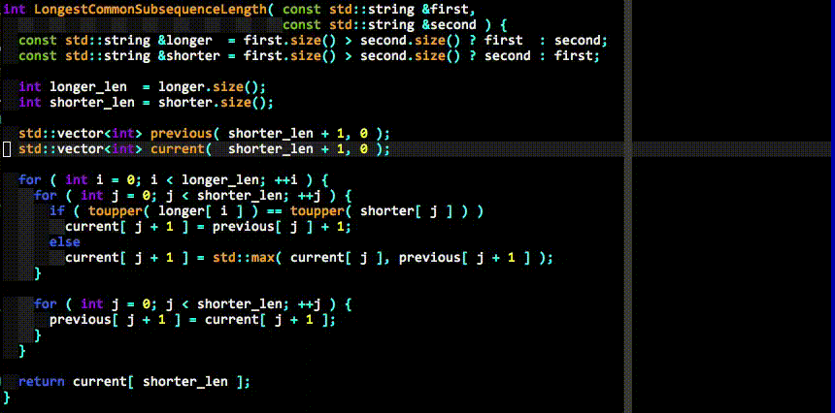

YCM的安装配置
YCM需要最新版本Vim(7.3.584)的支持，从代码编译Vim的方法看这里。
使用Vundle安装 youcompleteme后，需要先编译才能使用。
1  2 | cd ~/.vim/bundle/YouCompleteMe  ./install.sh --clang-completer
语意补全要正确工作，需要配置好.ycm_extra_conf.py文件，模板在这里。可以把这个文件放在项目的根目录下，打开项目文件时，YCM会循环向上搜索并加载这个文件，或者在vimrc文件中加入
1 | let g:ycm_global_ycm_extra_conf = 'your path to .ycm_extra_conf.py'
如果.ycm_extra_conf.py中include path等配置没有问题，YCM已经可以工作了。
YCM更新很频繁，最近版本已经可以和UltiSnip整合了。
## 2013-08-14更新
### 集成Syntastic
YCM很早就支持集成Syntastic了， 上面demo里面，代码前的出现红色叉叉，就是YCM结合Syntastic爆出的语法错误。刚开始用YCM的时候，更看重其代码补全功 能，Syntastic没放在心上，结果发现越用越离不开了。当编写C++代码的时候，每次光标悬停2秒钟以上的时候，YCM都会在后台扫描你当前的文 件，你刚刚输入的代码有什么编译错误，马上就能显示出来，及时的改掉，不再积累到最后编译的时候。当然这是现代IDE的标配功能，vim中也有插件可以实 现，但是有了YCM后，再用vundle安装Syntastic，甚至不用任何配置就实现了这些功能，实在是太方便了。
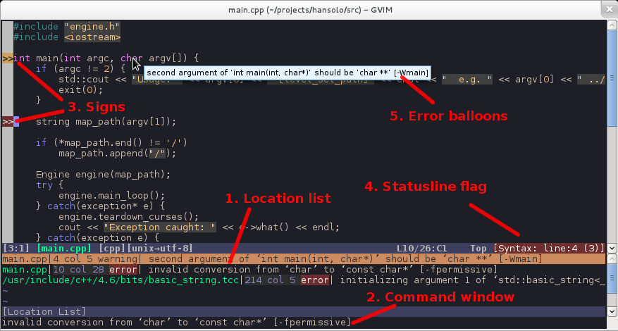

代码跳转
YCM支持代码跳转了，又一项对程序开发极有用的功能，现在支持c, cpp, object-c, object-cpp, python代码跳转到声明和实现。特别对c和c++, 这个跳转可不是像基于ctags的那些插件，经常让你在一大堆重名的tag里人肉搜索，十跳九不中。得利于clang的强大功能，YCM的代码跳转几乎没 有失手，当然前提是你要设置好.ycm_extra_conf.py，代码被YCM解析时没太多编译错误。
主要功能是3个YcmCompleter的subcommands:
- GoToDeclaration
- GoToDefinition
- GoToDefinitionElseDeclaration
在vim配置文件中加上一行就搞定了
1 | nnoremap <leader>jd :YcmCompleter GoToDefinitionElseDeclaration<CR>

